中國文化大學
教育部高教深耕計畫成果紀錄表
子計畫 |  | 附錄2：提升高教公共性：透過原住民族學生資源中心輔導原民學生成效
具體作法 |  | 附錄2：提升高教公共性：透過原住民族學生資源中心輔導原民學生成效
主題 |  | 原住民文化講座
內容  （活動內容簡述/執行成效） |  | 主辦單位：原住民族學生資源中心  協辦單位：原住民文化薪傳社  活動日期：110年12月15日  活動地點：大恩館.307教室  參與人數：27人（教師1人、學生25人，行政人員1人）  內容：老師分享自己返鄉服務的經驗，並做同心圓認同活動，參加服務隊伙伴均表示學習頗有收獲，期望可以多認識各族特色，活動滿意度達85%以上  執行成效：提升每位參加服務隊同學能對原住民族文化的認識與理解，進而增強對返鄉服務的熱忱，使服務更加順利，並增進自我認同。
活動照片  （檔案大小以不超過2M為限） |  | 活動照片電子檔名稱  （請用英數檔名） |  | 活動照片內容說明（每張20字內）
 |  | 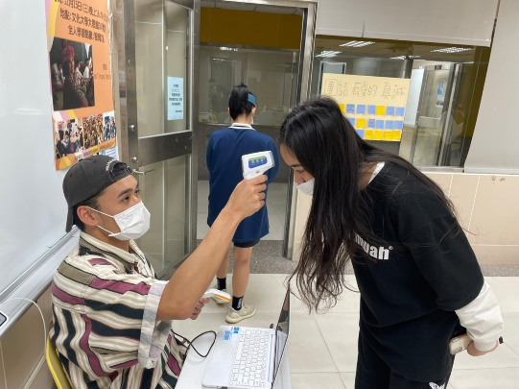 |  | 遵守防疫規定，報到量體溫
 |  | 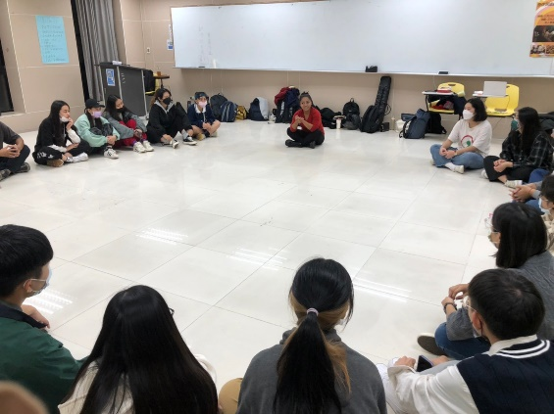 |  | 講師請同學思考返鄉服務的意義
 |  | 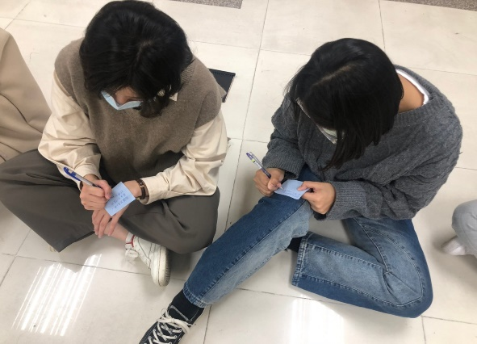 |  | 引導同學寫下到部落學習，能  學習什麼
 |  | 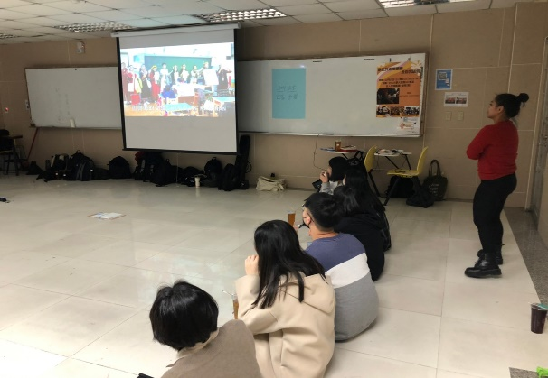 |  | 講師分享返鄉服務的影片
 |  | 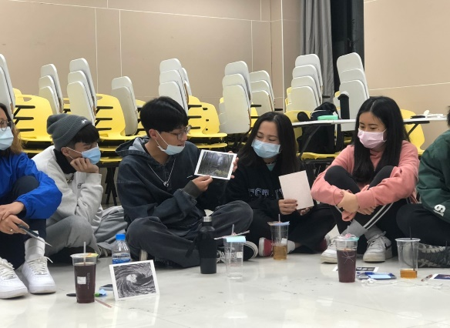 |  | 熱烈討論與分享
 |  | 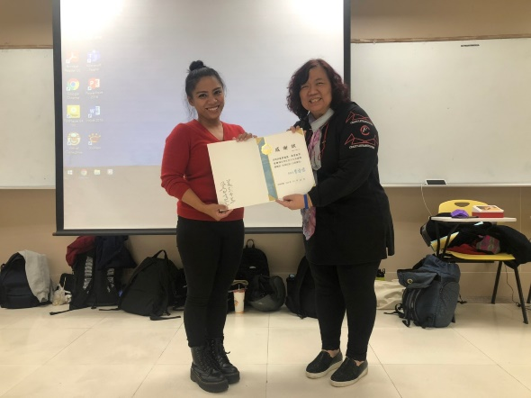 |  | 頒發感謝狀
 |  | 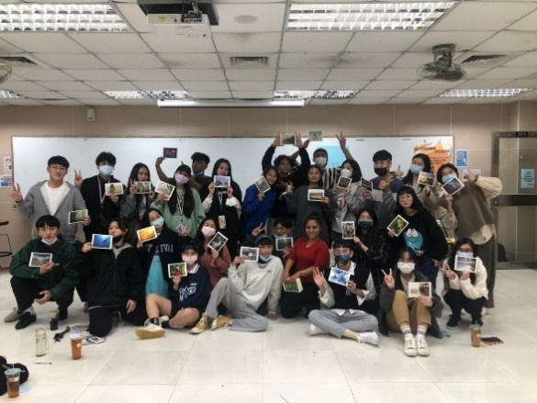 |  | 與講師合影
備註：活動照片請附上原始照片一併回傳
附件檔案 | 附件檔案名稱  （請用英數檔名） |  | 附件名稱

